«Виртуальная экскурсия по музеям Пензенского края»

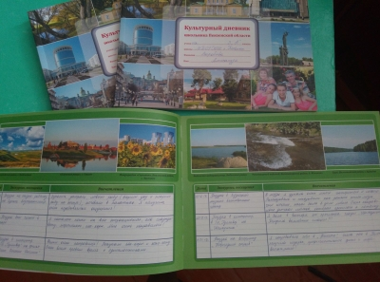
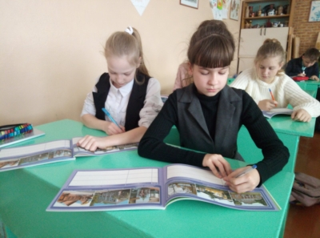
В рамках проекта «Культурная суббота» 13 января в 6 «в» классе прошёл классный час «Виртуальная экскурсия по музеям Пензенского края». Учащиеся посетили музей стекла и хрусталя г. Никольск. Дети познакомились с историей и экспонатами музея. Ребята узнали о народных промыслах и ремёслах, бытовавших в нашем крае: гончарном, кружевном, пуховязальном, пряничном.
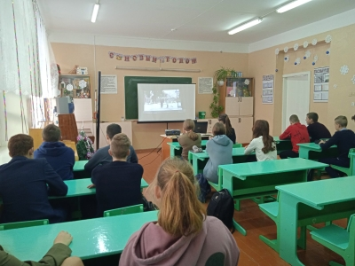
Так же шестиклассники побывали в музее народного творчества г. Пенза. Ребята знакомились с народными промыслами Пензы и Пензенской области, открывая для себя декоративно-прикладное творчество родного края. Ученики узнали, что в музее представлены работы известных пензенских мастеров, выполненных в различных техниках: роспись по дереву, керамика, народная игрушка и костюм, резьба по дереву, художественная обработка стекла, кузнечное дело и многое другое.

В завершении классного часа каждый обучающийся заполнил свой Культурный дневник школьника Пензенской области.

